2月 16 日（木） に学芸会のリハーサルを行いました。
「全力で役になりきる」という学校のスローガン、そして個人個人のめあてをもち、繰り返し練習を重ねてきました。
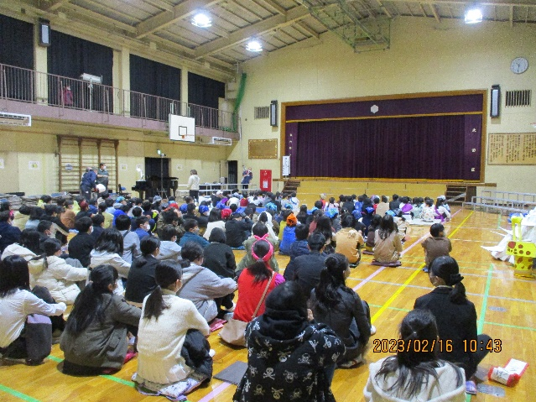
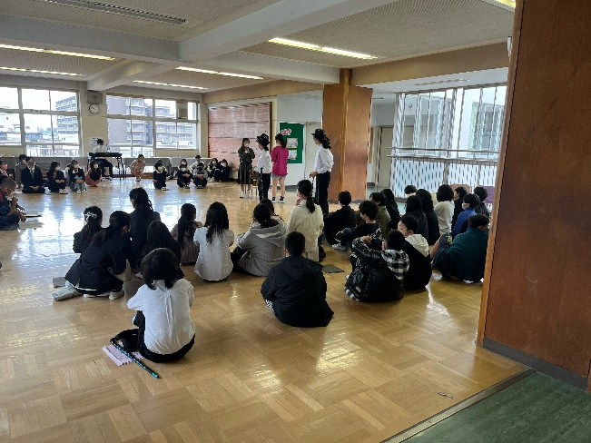

リハーサルといっても、１・３・５年生、２・４・６年生はそれぞれを鑑賞し合うため、本番さながらの緊張感で臨みました。
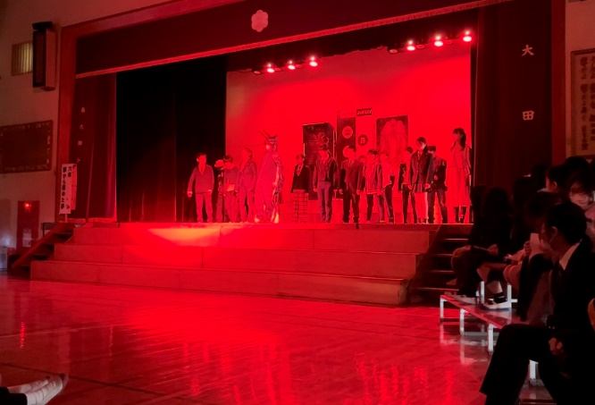
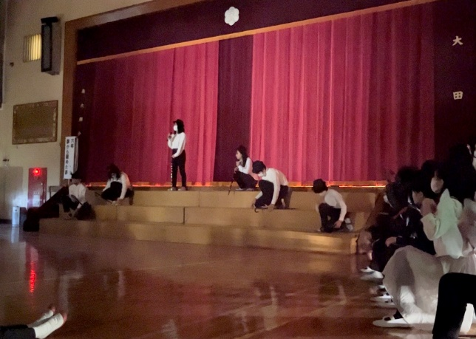

他学年の演技に刺激を受け、いつも以上に気持ちを込めた演技ができました。舞台で演じる役者だけでなく、ひな壇での歌唱、音響や照明といった裏方、ピアノ演奏など、様々な場面で活躍する姿にご注目ください。

